
24. mezinárodní bienále grafického designu Brno 2010

Plakát, firemní, informační a reklamní grafika
Tisková zpráva / Press Release

Uměleckoprůmyslové muzeum, Pražákův palác, Místodržitelský palác
22/6–24/10/2010

Program Bienále Brno 2010
tisková zpráva ze dne 19. 5. 2010

Letošní přehlídka grafického designu Bienále Brno 2010 představí novinky z oblasti plakátu, firemní, informační a reklamní grafiky a do Brna přiveze design z celého světa. Od 22. června do 24. října 2010 doslova zaplní tři budovy Moravské galerie v Brně, tedy Uměleckoprůmyslové muzeum, Pražákův palác a Místodržitelský palác, mezinárodní přehlídkou grafického designu. Bienále se v Brně se koná od roku 1964 (a nebo bylo založeno v roce 1963) a je nejstarší přehlídkou grafického designu na světě. Hlavními pořadateli je Moravská galerie v Brně spolu s Ministerstvem kultury ČR. Na bienále se pravidelně střídají dvě témata. Příští, v pořadí 25. ročník bude věnován grafickému designu, ilustracím a písmu v knihách, časopisech, novinách a digitálních médiích. V roce 2014 se bienále opět zaměří na plakát, firemní, informační a reklamní grafiku.
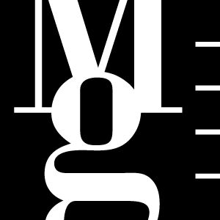
Za dobu své existence se z Bienále Brno stal rozsáhlý projekt zahrnující celou řadu aktivit. Středobodem a hlavní výstavní akcí je soutěžní přehlídka, určená grafickým designérům. Letos se na ni přihlásilo 755 autorů s více než 3000 exponáty, z nichž porota vybrala více než 600 děl od 181 autorů z 32 zemí světa. Na práci výběrové poroty, která volila jednotlivá díla, naváže porota mezinárodní, sestavená z renomovaných teoretiků a praktiků grafického designu z celého světa. Tato porota, zasedající 20. a 21. června 2010, pak udělí Velkou cenu, ale také Hlavní cenu za nejlepší dílo v jednotlivých kategoriích a řadu dalších ocenění. Kompletní seznam umělců, jejichž díla usilují o získání prestižní Velké ceny Bienále Brno 2010, najdete na webových stránkách Moravské galerie v Brně http://www.moravska-galerie.cz/cs/bienale/24-mezinarodni-bienale-grafickeho-designu-brno-2010/seznam-ucastniku/. Seznam účastníků je doprovázen také náhledy vybraných děl. Vystavené práce se po skončení přehlídky stanou součástí sbírky grafického designu Moravské galerie v Brně.
Důležitou součástí brněnského bienále se stala také profilová výstava, kurátorsky připravená významnou zahraniční osobností. Letos se jí zhostil britský kritik designu, spisovatel a teoretik vizuální kultury Rick Poynor. Pro Bienále Brno připravuje výstavu s názvem Cosi tísnivého: Surrealismus a grafický design, která představí nejen naše známé tvůrce jako Karel Teige, Jan Švankmajer, Jindřich Štyrský, Zdeněk Ziegler a další, ale také zahraniční tvorbu z Polska, Francie, Norska, Velké Británie a USA. Tuto výstavu by si v Pražákově paláci neměli nechat ujít nejen příznivci grafiky a designu, ale také milovníci tajemství, snové reality, fantaskních situací a hlavně fantastických věcí.
Vedle soutěžní přehlídky a profilové výstavy je další klíčovou akcí odborné sympozium, které letos nese název Stačí dnes jen myšlenky?. Akce určená především designérům, pracovníkům redakcí, reklamních agentur, tiskáren či teoretikům umění a studentům se uskuteční 23. a 24. června 2010 v Divadle Reduta a kromě většiny členů mezinárodní poroty na něm přednese příspěvky řada dalších předních designérů z celého světa. Účastníci se mohou těšit na příspěvky elit mezinárodního grafického designu, jako je Paula Scher (USA), Rick Poynor (UK), Oded Ezer (Izrael) či Petr Babák (CZ).
Tyto tři hlavní body brněnského bienále doplňuje pět dalších výstav — vedle přehlídky laureáta bienále (tentokrát to bude portugalská dvojice Artur Rebelo a Lizá Ramalho) a Výstavy členů mezinárodní poroty představíme Jana Solperu v cyklu Osobnosti českého grafického designu, BigMag — nezávislé časopisy v České republice od roku 1989 nebo zcela neznámou oblast současné neprofesionální plakátové tvorby z oblasti Ghany a Senegalu, a to prostřednictvím malovaných reklamních poutačů na program pouličních kin s názvem Ďábel, smrt a Schwarzenegger. Brno se tak zkrátka na čtyři měsíce stane centrem aktuálního grafického designu.
Tisková zpráva / Press Release

„Jednou za dva roky je Moravská galerie v Brně v zásadě synonymem pro grafický design. Nejde jen o to, že všechny prostory (a není jich málo) pro krátkodobé výstavy jsou zasvěceny tomuto specifickému a stále komplexnějšímu oboru vizuální kreativity, ale také většina provozního a organizačního výkonu našeho muzea umění je nastavena na poskytování zázemí a péče o grafický design a grafické designéry.
Nicméně ze všeho nejvíc si přejeme, aby energie vložená do uskutečnění soutěžní přehlídky, kurátorské výstavy, kterou letos připravil Rick Poynor, ale také sympózia a doprovodných výstav mapujících jak – z dnešního pohledu – klasiku oboru, jeho dnešní vysoký standard, ale i jeho diferencované a původně okrajové podoby, aby tato energie nebyla spotřebována, ale přenesena na všechny zainteresované. Tvůrci počínaje a uživateli konče.
Bienále Brno, jehož 24. vydání připadá na tento rok, totiž není jenom nekonečná radost (a samozřejmě krev, pot a slzy pro pořadatele), ale také závazek, za jehož uskutečňování děkuji především svým kolegyním a kolegům z Moravské galerie v Brně, stále aktivnějším členům organizačního výboru, týmu, který dal podobu letošnímu ročníku, a všem, kdo se intenzivně zabývají osudem tohoto oboru. Za podporu pak patří dík Ministerstvu kultury ČR coby zřizovateli a spolupořadateli bienále, ale také Jihomoravskému kraji a Statutárnímu městu Brnu, jejichž představitelé si znovu začínají připouštět, jakou práci pro ně (a za ně) Moravská galerie v Brně v rámci bienále už několik desetiletí odvádí.“
Marek Pokorný
ředitel Moravské galerie v Brně a Bienále Brno

VERNISÁŽE A SPOLEČENSKÉ AKCE

Úterý 22/6/2010
11.00

Tisková konference s mezinárodní porotou a Rickem Poynorem
Uměleckoprůmyslové muzeum Moravské galerie v Brně, Husova 14
17.00

Zahájení a vyhlášení cen 24. mezinárodního bienále grafického designu Brno 2010
Výstava členů mezinárodní poroty — vernisáž
R2: Artur Rebelo – Lizá Ramalho, Laureáti Bienále Brno 2006 — vernisáž
Uměleckoprůmyslové muzeum Moravské galerie v Brně, Husova 14
19.00
Cosi tísnivého: Surrealismus a grafický design — vernisáž
Pražákův palác Moravské galerie v Brně, Husova 18
20.30
Společenský večer – nádvoří Pražákova paláce Moravské galerie v Brně, Husova 18

Středa 23/6/2010
18.00

Ďábel, smrt a Schwarzenegger. Africký pouliční filmový plakát ze sbírky Wolfganga Stäblera — vernisáž
Etnografický ústav MZM — Palác šlechtičen, Kobližná 1, Brno
19.00

BigMag — Alternativní časopisy v České republice po roce 1989 — vernisáž
Atrium Pražákova paláce Moravské galerie v Brně, Husova 18
20.00

Osobnosti českého grafického designu — Jan Solpera — vernisáž

Tiskařská elita 2010 — vernisáž
Místodržitelský palác Moravské galerie v Brně, Moravské náměstí 1a
20.30
Společenský večer pro účastníky sympozia

VÝSTAVY BIENÁLE BRNO 2010

Cosi tísnivého: Surrealismus a grafický design
Autorská výstava připravená hostujícím kurátorem Bienále Brno 2010 Rickem Poynorem
23/6–24/10/2010
Pražákův palác
Výstava představuje netradiční součást grafického designu. Surrealismus 20. a 30. let minulého století se zaměřoval na literaturu, malbu, fotografii a vytváření uměleckých objektů a vydavatelské počiny hnutí pouze naznačují, jak široce rozvinutý mohl být surrealistický grafický design a typografie. Řada nejlepších dokladů pochází z Československa, kde vliv surrealismu přetrval. Myšlenky a obrazy spjaté se surrealismem ovlivnily všechny oblasti umění a designu; v 60. letech 20. století pronikl surrealismus i do mezinárodního grafického umění. Výstava sleduje tuto vývojovou linii až do současnosti.

BigMag — Alternativní časopisy v České republice po roce 1989
24/6–3/10/2010
Pražákův palác / Atrium
BigMag je výstavou časopisů, které jsou těžko k nalezení, protože nikdy nebyly na stáncích ve výšce očí. Nejspíš nebyly na stáncích vůbec a do třídy je nosili cool spolužáci. Některé vyšly jen jednou, jiné měly celá léta jen pár okopírovaných listů, další zplodily slavné novináře a fotografy nebo je ukazují v učebnicích designu.

Osobnosti českého grafického designu

Jan Solpera
24/6–3/10/2010
Místodržitelský palác / Barokní sál
Výstava představuje písmařskou, typografickou, plakátovou a známkovou tvorbu jednoho z nejvlivnějších českých typografů, který v letošním roce oslaví významné životní jubileum. Činnost Jana Solpery zahrnuje grafický design, plakáty, logotypy, grafiku v architektuře a návrhy poštovních známek. Navrhuje nové typy písma a také se písmem zabývá jako teoretik.

R2: Artur Rebelo – Lizá Ramalho. Laureáti Bienále Brno 2006
23/6–24/10/2010
Uměleckoprůmyslové muzeum / Camera
Výstava portugalského studia grafického designu R2, které tvoří dvojice grafických designérů Artur Rebelo a Lizá Ramalho, laureáti Bienále Brno 2006. Velkou cenu Bienále Brno získali za výstavní soubor tří inovativních kulturních plakátů.

Tiskařská elita 2010
24/6–24/10/2010
Místodržitelský palác
Tiskařská elita je speciální doprovodná akce Bienále Brno 2010, která prezentuje tvorbu vybraných předních tiskáren. Jejím smyslem je upozornit, že vedle dobrého grafického designu zaručuje výslednou kvalitu publikace právě kvalitní technické provedení tisku.
Výstava členů mezinárodní poroty
23/6–24/10/2010
Uměleckoprůmyslové muzeum / Respirium
Tradiční prezentace tvorby členů Mezinárodní poroty Bienále Brno.

Přidružená akce
Ďábel, smrt a Schwarzenegger. Africký pouliční filmový plakát
Ze sbírky Wolfganga Stäblera
24/6–30/10/2010
Etnografický ústav MZM — Palác šlechtičen, Kobližná 1, Brno
Výstava představí zcela neznámou oblast současné neprofesionální tvorby z oblasti Ghany a Senegalu, a to prostřednictvím malovaných reklamních poutačů na program pouličních kin.

ČLENOVÉ MEZINÁRODNÍ POROTY BIENÁLE BRNO 2010
Petr Babák (Česká republika)
Sato Koichi (Japonsko)
Karel Martens (Nizozemí)
Lizá Ramalho — R2 design (Portugalsko)
Paula Scher — Pentagram (USA)
Igor Stanisljevic (Chorvatsko)
Alan Záruba (Česká republika)

HLAVNÍ PARTNEŘI



PARTNEŘI





MEDIÁLNÍ PARTNEŘI

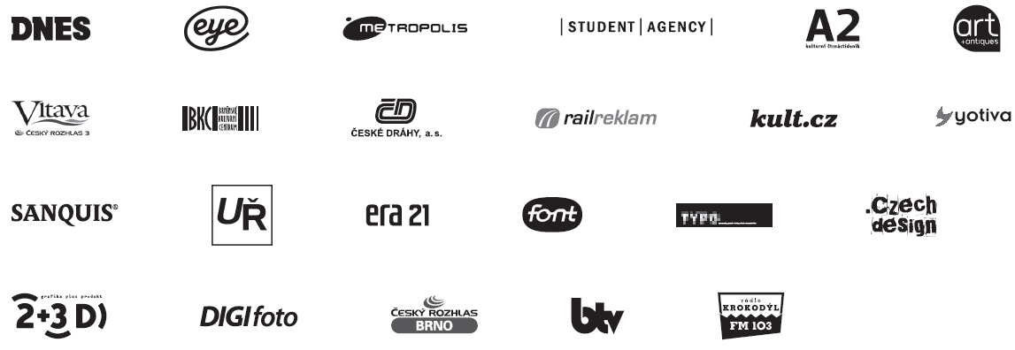

KONTAKT PRO MÉDIA
Lenka Vodičková, oddělení vnější komunikace, +420 724 516 672, +420 532 169 174
tisk@moravska-galerie.cz

